Международный математический марафон
«В Стране Веселых Чисел»
(для учащихся 4 классов)
Ответы
Ответ должен быть представлен строго в виде ОДНОГО ЧИСЛА (согласно условию задания) без кавычек, точек и других дополнительных символов. Неверно записанные ответы не учитываются.
№ | Вопрос |  | Ответ
1 | Посмотри внимательно на рисунок. Пять различных фруктов обозначают разные цифры. Определи, какую цифру обозначает арбуз? | 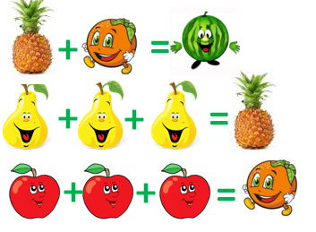 | 9
2 | А сейчас сосчитай, какое число должно стоять вместо вопросительного знака? | 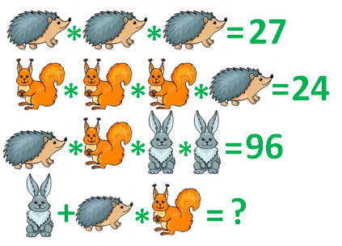 | 10
3 | На доске записаны 10 цифр. Вычеркни 7 цифр из этой записи так, чтобы получилось самое маленькое трехзначное число из всех возможных.  1527096384 | 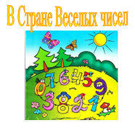 | 103
4 | А сейчас из этой записи вычеркни 7 цифр так, чтобы получилось самое большое трехзначное число из всех возможных.  1527096384 | 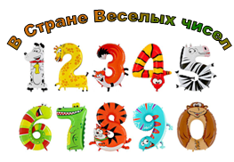 | 984
5 | Сосчитай, сколько на рисунке четырехугольников? | 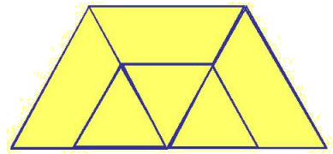 | 9
6 | Если перемножить три различных числа больше 1, то получится 36. Какие это числа? В ответе запиши сумму этих трех чисел. | 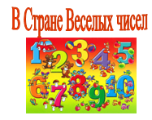 | 11
7 | А сейчас реши такую задачу. Задумали трехзначное число, состоящее из разных цифр. Известно, что первая цифра меньше второй, а вторая - меньше третей. Если это число записать словами, то получится, что все три слова начинаются с одной буквы. Какое это число? | 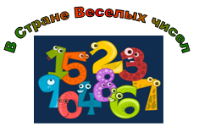 | 147
8 | Какое наименьшее четное трехзначное число можно составить из цифр 1, 3, 0, 2, 4? |  | 102
9 | А какое наибольшее четное трехзначное число можно составить из цифр 1, 3, 0, 2, 4? |  | 432
10 | На доске записано 5 различных чисел. Известно, что ни одна из цифр этих чисел не равна 0 или 5, а сумма этих пяти чисел равна 20. Найдите эти числа и расположите их в порядке убывания. В ответе запиши полученное пятизначное число. |  | 86321  или  76421
11 | Известно, что полчетверти числа равно 200. Запиши это число. |  | 1600
12 | Сосчитай, сколько получится десятков, если 3 десятка умножить на четыре десятка? |  | 120
13 | Бабушка подарила Сереже 6 одинаковых коробок конфет. Все конфеты Сережа пересыпал в вазу, а затем съел 7 конфет. В вазе осталось 41 конфета. Сколько конфет было в каждой коробке? |  | 8
14 | Из пяти уголков, составленных из трех квадратов со стороной 1 см, составьте фигуру так, чтобы она имела наименьший периметр из всех возможных. Запиши в ответе этот периметр. | 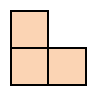 | 16
15 | Известно, что коробка карандашей вместе с точилкой стоят 140 рублей. Карандаши дороже точилки на 120 рублей. Сколько стоит точилка? |  | 10

